#c60feb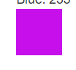 purple

#ffaf2a  orange

#b3ee58yellowGreen

#35baf3blue

#00d3ae turquoise

#f6f8fa; Цвет формы гита

#d6f4ff 